ΑΣΚΗΣΗ ΚΕΦΑΛΑΙΟ 4 -5 επαναληπτικό 1 24 Νοεμβρίου 2020
ΕΠΩΝΥΜΟ: |  | ΑΡΙΘΜΟΣ ΜΗΤΡΩΟΥ:
ΟΝΟΜΑ: |  | ΛΗΓΟΝΤΑΣ ΑΡΙΘΜΟΥ ΜΗΤΡΩΟΥ:
(Στο Αρχείο αυτό να συμπληρωθούν οι Πίνακες με τα αποτελέσματα και να επικοληθούν οι φωτογραφίες από τα χειρόγραφα της λύσης. Το Αρχείο να σωθεί με όνομα Α4-5 επ1_Δυναμική_Επώνυμο_Όνομα και να ανεβεί στο e-class)
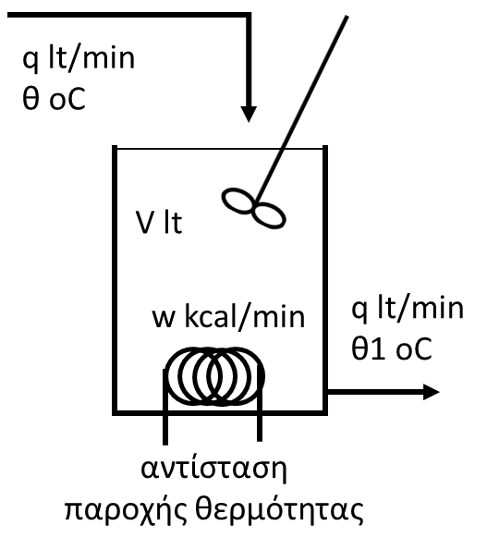
Σε χρόνο 0 η σε μόνιμη κατάσταση παροχή θερμότητας ws στην δεξαμενή μεταβάλλεται βηματικά σε w(t) kcal/min. Να υπολογιστεί η συγκέντρωση c2 στην έξοδο της 2^{ης} δεξαμενής μετά από χρόνο t min. Δίνονται ρ = 1kg/kt, Cp = 1 kcal/kg.

ΔΕΔΟΜΕΝΑ
AM | 0 | 1 | 2 | 3 | 4 | 5 | 6 | 7 | 8 | 9
q | 25 | 20 | 10 | 5 | 10 | 25 | 25 | 20 | 10 | 5 | lt/min
θ | 30 | 40 | 50 | 50 | 40 | 30 | 40 | 50 | 40 | 40 | oC
V | 50 | 60 | 50 | 50 | 50 | 75 | 100 | 80 | 40 | 40 | lt
ws | 50 | 100 | 50 | 50 | 100 | 90 | 100 | 80 | 100 | 100 | Kcal/min
w(t) | 150 | 150 | 100 | 100 | 150 | 120 | 150 | 120 | 120 | 120 | Kcal/min
t | 15 | 10 | 12 | 15 | 10 | 12 | 10 | 15 | 12 | 10 | min

ΑΠΟΤΕΛΕΣΜΑΤΑ
AM | 0 | 1 | 2 | 3 | 4 | 5 | 6 | 7 | 8 | 9
θ1s | 32 | 45 | 55 | 60 | 50 | 33,6 | 44 | 54 | 50 | 60
transfer function T1/W = a/(bs+c)
b | 2 | 3 | 5 | 10 | 5 | 3 | 4 | 4 | 4 | 8
a | 0,04 | 0,05 | 0,1 | 0,2 | 0,1 | 0,04 | 0,04 | 0,05 | 0,1 | 0,2
c | 1 | 1 | 1 | 1 | 1 | 1 | 1 | 1 | 1 | 1
Laplace of inlet
e | 100 | 50 | 50 | 50 | 50 | 30 | 50 | 40 | 20 | 20
HEAVISIDE (A/s + B/(bs+c))
A | 4,00 | 2,50 | 5,00 | 10,00 | 5,00 | 1,20 | 2,00 | 2,00 | 2,00 | 4,00
B | -8,00 | -7,50 | -25,00 | -100,00 | -25,00 | -3,60 | -8,00 | -8,00 | -8,00 | -32,00
T1(t) | 4,00 | 2,41 | 4,55 | 7,77 | 4,32 | 1,18 | 1,84 | 1,95 | 1,90 | 2,85
θ1(t) | 36,00 | 47,41 | 59,55 | 67,77 | 54,32 | 34,78 | 45,84 | 55,95 | 51,90 | 62,85

ΕΝΔΕΙΚΤΙΚΕΣ ΑΝΑΛΥΤΙΚΕΣ ΛΥΣΕΙΣ
AM 8
Ισοζύγιο ενέργειας στη μόνιμη κατάσταση q*ρ*Cp*(θs-θref) + ws – q*ρ*Cp*(θ1s-θref) = 0
για τον υπολογισμό της θ1s 10*1*1*(40-θref) + 100 - 10*1*1*( θ1s-θref) = 0
(40-θref) + 10 - ( θ1s-θref) = 0 θ1s = 40+10 = 50 οC
ΙΣΟΖΥΓΙΟ ΕΝΕΡΓΕΙΑΣ:
q*ρ*Cp*(θ(t)-θref) + w(t) – q*ρ*Cp*(θ1(t)-θref) = ρ*Cp*V1*d(θ1(t)-θref)/dt
10*(θ(t)-θref) +w(t) – 10*(θ1(t)-θref) = 40*dθ1(t)/dt (θ(t)-θref) + 0,1w(t) – (θ1(t)-θref) = 4*dθ1(t)/dt

στη μόνιμη κατάσταση: (θs-θref) +0,1ws – (θ1s-θref) = 4*dθ1s/dt = 0

μεταβλητές απόκλισης: Τ(t) = θ(t) – θs = θ(t) – 40 = 0 οC
Τ1(t) = θ1(t) – θ1s = θ1(t) – 50 οC
W(t) = w(t) – ws = w(t) – 100 kcal/min

0,1W(t) – T1(t) = 4*dT1(t)/dt 0,1W(s) – T1(s) = 4*s*T1(s) 0,1W = Τ1(4s+1) T1/W = 0,1/(4s+1)

Μετασχηματισμός laplace της διαταραχής εισόδου: w(t) = 20 + ws w(t) – ws = 20 W(t) = 20 W(s) = 20/s

T1 = 2/s(4s + 1) = A/s + B/(4s + 1)

A = 2/(4*0+1) = 2/(1) = 2
B = 2/(-0,25) = -8

T1(s) = 2/s - 8/(4s+1) T1(s) = 2/s - 2/(s+0,25) T1(t) = 2 - 2*exp(-0,25*t)
T1(12) = 1,90 θ1(12) = 50 + 1,90 = 51,90 oC

AM 9
Ισοζύγιο ενέργειας στη μόνιμη κατάσταση q*ρ*Cp*(θs-θref) + ws – q*ρ*Cp*(θ1s-θref) = 0
για τον υπολογισμό της θ1s 5*1*1*(40-θref) + 100 - 5*1*1*( θ1s-θref) = 0
(40-θref) + 20 - ( θ1s-θref) = 0 θ1s = 40+20 = 60 οC
ΙΣΟΖΥΓΙΟ ΕΝΕΡΓΕΙΑΣ:
q*ρ*Cp*(θ(t)-θref) + w(t) – q*ρ*Cp*(θ1(t)-θref) = ρ*Cp*V1*d(θ1(t)-θref)/dt
5*(θ(t)-θref) +w(t) – 5*(θ1(t)-θref) = 40*dθ1(t)/dt (θ(t)-θref) + 0,2w(t) – (θ1(t)-θref) = 8*dθ1(t)/dt

στη μόνιμη κατάσταση: (θs-θref) +0,2ws – (θ1s-θref) = 8*dθ1s/dt = 0

μεταβλητές απόκλισης: Τ(t) = θ(t) – θs = θ(t) – 40 = 0 οC
Τ1(t) = θ1(t) – θ1s = θ1(t) – 60 οC
W(t) = w(t) – ws = w(t) – 100 kcal/min

0,2W(t) – T1(t) = 8*dT1(t)/dt 0,2W(s) – T1(s) = 8*s*T1(s) 0,2W = Τ1(8s+1) T1/W = 0,2/(8s+1)

Μετασχηματισμός laplace της διαταραχής εισόδου: w(t) = 20 + ws w(t) – ws = 20 W(t) = 20 W(s) = 20/s

T1 = 4/s(8s + 1) = A/s + B/(8s + 1)

A = 4/(8*0+1) = 4/(1) = 4
B = 4/(-0,125) = -32

T1(s) = 4/s - 32/(8s+1) T1(s) = 4/s - 4/(s+0,125) T1(t) = 4 - 4*exp(-0,125*t)
T1(10) = 2,85 θ1(10) = 60 + 2,85 = 62,85 oC

ΛΥΣΗ
Επικόλληση φωτογραφιών χειρόγραφης λύσης

